Más Información Sobre el Tsunami
La palabra “tsunami” se compone de las palabras japonesas “tsu” (que quiere decir puerto) y “nami” (que quiere decir ola). Los tsunamis son una serie de olas creadas por un movimiento bajo las aguas, normalmente asociado con terremotos que ocurren debajo o cerca del océano. Los deslaves grandes o la actividad volcánica también pueden crear un tsunami. Estos raros eventos pueden ser extremadamente mortíferos — en los últimos 100 años, 58 tsunamis le han quitado la vida a 260,000 personas, o a un promedio de 4,600 por desastre, superando a cualquier otro desastre natural. Si usted vive cerca de o visita la costa, infórmese acerca del riesgo de tsunami y sobre qué hacer si se presenta una Advertencia de Tsunami.
Un tsunami puede viajar tan rápido como 20 a 30 millas por hora y puede tener olas de 10 a 100 pies de altura. Los tsunamis pueden causar grandes transtornos con inundaciones, cortes de energía, interrupción de las comunicaciones y contaminación de las fuentes de agua. Todas las áreas costeras de los EE UU tienen el potencial de padecer un tsunami. Cuando se vaya a tierras más altas trate de ponerse a 100 pies arriba del nivel del mar y a una milla tierra adentro.
En algunos casos se puede sentir un terremoto antes de que ocurra un tsunami. Si usted siente un terremoto grande y está cerca de la costa, esa es su advertencia. Váyase tierra adentro a las partes más altas lo más pronto posible. No se espere a una notificación oficial. Algunos terremotos pueden ocurrir más lejos y no causar que se mueva el suelo, pero de todos modos resultan en un alto riesgo de tsunami. Si le dicen que evacúe, hágalo de inmediato. Si tiene tiempo, cheque a sus vecinos para ver si están enterados y así puedan evacuar rápidamente.
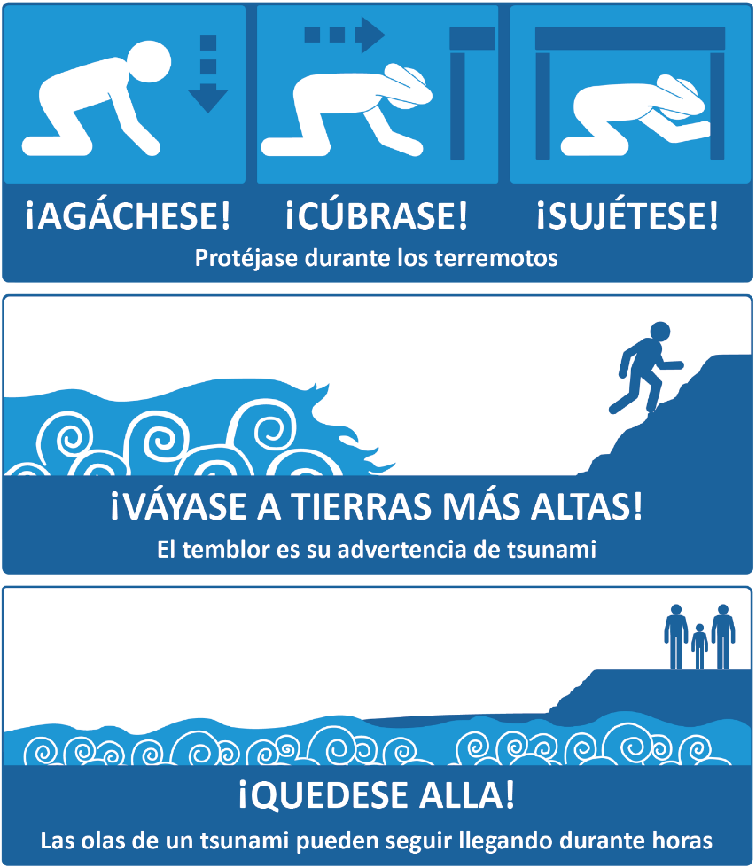
Si está bajo una Advertencia de Tsunami:
- Váyase a terrenos más altos, lo más tierra adentro que pueda. ¡Evacue, No se espere!
- Esté atento a las señales de un tsunami, como el aumento o disminución del nivel del mar.
- Escuche la información de emergencia y las alertas.
- Cheque SoCoEmergency.org para detalles adicionales e información como albergues abiertos
- Haga planes para refugiarse con amigos o familiares, si es posible.
- Si está en un barco o lancha, aléjese de la orilla y vaya mar adentro.

Más información:
https://socoemergency.org/preparese/peligros-locales/tsunami/
https://www.ready.gov/es/tsunamis
https://www.tsunami.gov/

